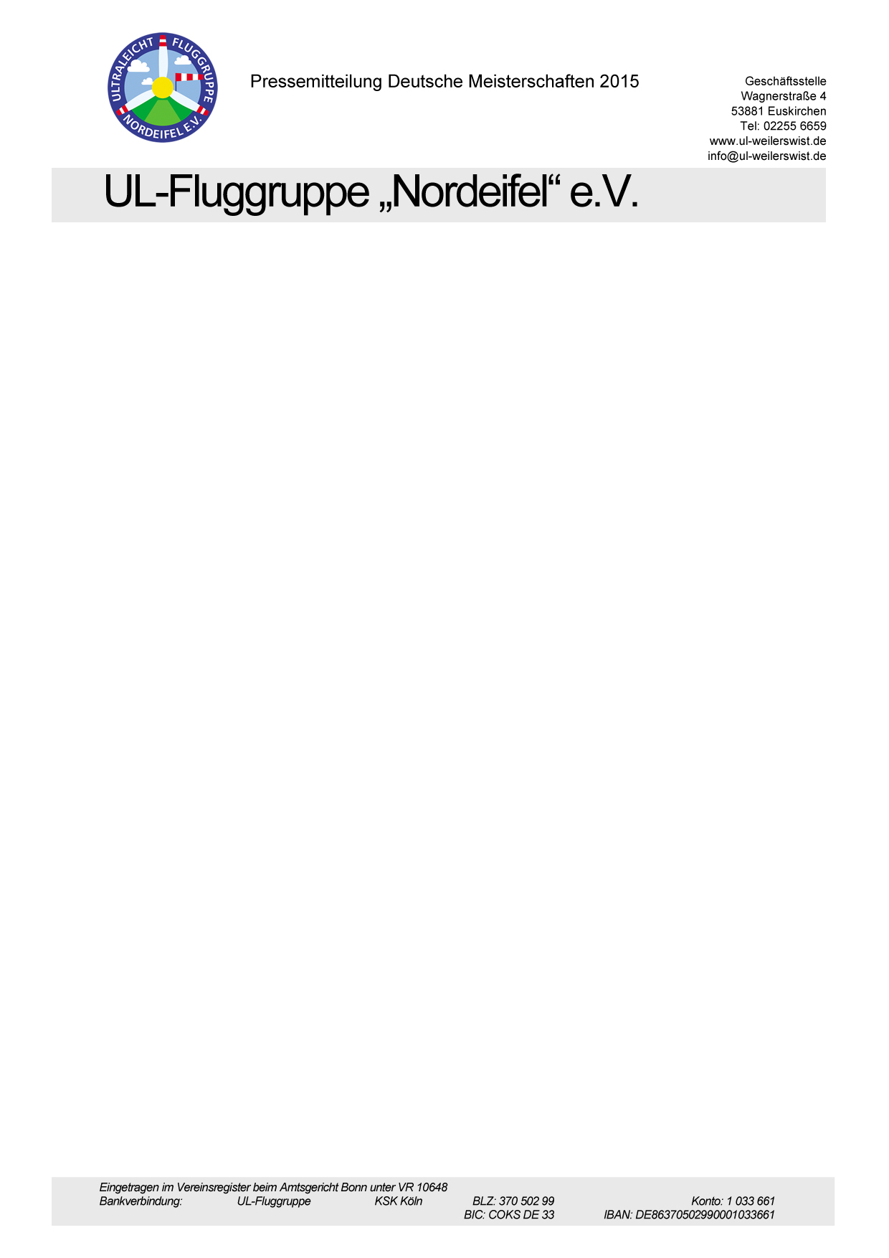
Berichtstext:

+++
Die 26. Deutsche Meisterschaft im Ultraleichtfliegen zu Gast bei der Ultraleicht-Fluggruppe "Nordeifel" e. V.

Vom 14. bis zum 17. Mai 2015 werden sich auf dem Flugplatz Weilerswist, 20 Kilometer westlich von Bonn, Ultraleichtflieger aus der gesamten Republik treffen, um in den verschiedenen Klassen den jeweiligen Deutschen Meister zu ermitteln.
Diese Meisterschaft, organisiert von der Ultraleicht-Fluggruppe "Nordeifel" e. V., wird zum 26. Mal ausgetragen.
Die Pilotinnen und Piloten müssen unter Beweis stellen, dass sie präzise navigieren und punktgenau landen können. Inzwischen hat sich die Bandbreite der teilnehmenden Luftsportgeräte erweitert. Neben Trikes, die von einer trapezförmigen Drachenfläche getragen werden, und aerodynamisch gesteuerten Ultraleichtflugzeugen, die heutzutage von einem klassischen Sportflugzeug kaum noch zu unterscheiden sind, werden auch Tragschrauber an dem Wettbewerb an den Start gehen. Werner Karg, Vorsitzender des ausrichtenden Vereins, hofft auf Teilnehmer aus allen Bundesländern: "Wir haben hier am Platz die idealen Voraussetzungen für eine erfolgreiche Meisterschaft", wirbt Karg. Getragen wird die 26. DM vom Deutschen Aeroclub (DAeC) und dem Deutschen Ultraleichtflugverband (DULV), die in Deutschland die Interessen dieser leichten und umweltfreundlichen Sparte des Luftsports vertreten.

"Bei diesen Meisterschaften kann jeder mitmachen, der mindestens 40 Flugstunden in seinen Unterlagen nachweisen kann", erläutert Michael Kania, sportlicher Leiter des Wettkampfs die näheren Voraussetzungen. "Ob er dann auch gleich gewinnen wird, kann ich nicht garantieren", fügt er augenzwinkernd hinzu. Die Navigationsaufgaben werden selbstverständlich ohne die heute üblichen GPS-Geräte geflogen. Trotzdem ist die Technik mit an Bord: Wie genau die UL-Besatzung den vorgegebenen Kurs geflogen ist, zeichnet ein kleiner GPS-Logger für die anschließende Prüfungsauswertung auf.
Die erfolgreiche Teilnahme an der Deutschen Meisterschaft ist Voraussetzung, um für die Nationalmannschaft nominiert zu werden. Damit entscheidet sich in Weilerswist auch, wer vom 14. bis 23. August an der Weltmeisterschaft in Polen teilnehmen darf.
+++

Über ein Musterexemplar der Publikation mit Ihrem Bericht bzw. des Abdrucks dieser Pressemitteilung würden wir uns sehr freuen.

